

SKLADNOST Z EUDR

## RAZUMEVANJE POLOŽAJA VAŠEGA PODJETJA V DOBAVNIH VERIGAH GOVEDINE, KAKAVA, KAVE, PALMOVEGA OLJA, GUME, SOJE IN LESA

UNEP-WCMC

*Januar 2025*

**EVROPSKA KOMISIJA**

Generalni direktorat za OKOLJE

Direktorat F – Okoljska diplomacija in multilateralizem

Enota F.1 – Skupne planetarne dobrine, univerzalne vrednote in okoljska varnost

*Stik: Okoljska skupina proti krčenju gozdov*

*E-poštni naslov:* [*env-deforestation@ec.europa.eu*](mailto:env-deforestation@ec.europa.eu) *Evropska komisija*

*B-1049 Bruselj*

SKLADNOST Z EUDR

## RAZUMEVANJE POLOŽAJA VAŠEGA PODJETJA V DOBAVNIH VERIGAH GOVEDINE, KAKAVA, KAVE, PALMOVEGA OLJA, GUME, SOJE IN LESA

Generalni direktorat za OKOLJE

2025

Besedilo je bilo dokončano januarja 2025.

1. izdaja

Ta dokument je bil pripravljen za Evropsko komisijo, vendar izraža samo mnenja avtorjev, zato Komisija ni odgovorna za kakršne koli posledice, ki izhajajo iz ponovne uporabe te publikacije.

Luksemburg: Urad za publikacije Evropske unije, 2025

© Evropska unija, 2025

Politika ponovne uporabe dokumentov Evropske komisije se izvaja skladno s Sklepom Komisije 2011/833/EU z dne 12. decembra 2011 o ponovni uporabi dokumentov Komisije (UL L 330, 14. 12. 2011, str. 39). Če ni navedeno drugače, je ponovna uporaba tega dokumenta dovoljena pod licenco Creative Commons Attribution 4.0 International (CC BY 4.0) [(https://creativecommons.org/licenses/by/4.0/](https://creativecommons.org/licenses/by/4.0/)). To pomeni, da je ponovna uporaba dovoljena, če se ustrezno navede vir in označijo spremembe.

PDF ISBN 978-92-68-23703-8 doi:10.2779/4084343 KH-01-25-001-EN-N

# Razumevanje položaja vašega podjetja v dobavni verigi

Uredba EU o proizvodih, ki ne povzročajo krčenja gozdov ([Uredba (EU) 2023/1115](https://eur-lex.europa.eu/eli/reg/2023/1115/oj); v nadaljevanju: uredba ali EUDR), uvaja obveznosti za gospodarske subjekte in trgovce v zvezi z dajanjem na trg Unije ali omogočanjem dostopnosti na trgu Unije ter izvozom iz Unije blaga, povezanega s krčenjem gozdov, in s tem povezanih proizvodov. V tem dokumentu je podan pregled o tem, kako veljajo obveznosti glede na vrsto podjetja (gospodarski subjekt/trgovec), velikost (podjetja, ki niso MSP/so MSP) in položaj v dobavni verigi (na začetku/koncu dobavne verige) v okviru EU (preglednica 1). Pregled je ponazorjen z 11 scenariji dobavne verige. Pravila, omenjena v scenarijih, sicer veljajo za scenarije za specifične dobavne verige in posamezne proizvode, vendar se na splošno uporabljajo za vse zadevne proizvode (glejte tudi prilogo I). Ta dokument je treba brati skupaj s tretjo različico [Pogostih vprašanj ter smernicami](https://green-business.ec.europa.eu/deforestation-regulation-implementation_en), ki vključujejo dodatne podrobnosti o obveznostih in o sami uredbi. Ta dokument ni pravno zavezujoč. Njegov edini namen je posredovati informacije o nekaterih vidikih EUDR. Poleg tega ne nadomešča, dopolnjuje ali spreminja določb EUDR, ki določa pravne obveznosti.

1. Operacije, ki se izvajajo v EU in vključujejo blago, proizvedeno v EU… 8

Scenarij 1: Dobavna veriga za domači les 8

Scenarij 2: Dobavna veriga za domači les 10

Scenarij 3: Dobavna veriga za časopis iz doma proizvedenega papirja 12 Scenarij 4: Dobavna veriga za domače govedo 15

Scenarij 5: Dobavna veriga za domače govedo 17

1. Operacije, ki se izvajajo v EU in vključujejo blago, proizvedeno zunaj EU 19

Scenarij 6: Dobavna veriga za časopis, proizveden iz uvoženega papirja 19

Scenarij 7: Dobavna veriga za palmovo olje 20

Scenarij 8: Dobavna veriga za gumo 23

Scenarij 9: Dobavna veriga za kavo 25

Scenarij 10: Dobavna veriga za kakav 27

Scenarij 11: Dobavna veriga za sojo 29

SKLADNOST Z EUDR

**Preglednica 1: Pregled »ravni« obveznosti potrebne skrbnosti (DD) glede na vrsto podjetja (gospodarski subjekt/trgovec), položaj v dobavni verigi (na začetku/koncu dobavne verige) in velikost (podjetja, ki niso MSP/so MSP)**

|  |  |  |  |  |  |  |  |  |
| --- | --- | --- | --- | --- | --- | --- | --- | --- |
| **Vrsta podjetja1** | **Dejanje** | **Ustrezni proizvodi** | **Obveznosti**  **DD** | **Obveznosti za**  **predložitev izjave o DD** | **Zahteva za vodenje evidence4**  (glejte Pogosta vprašanja 5.8) | **Odgovornost za skladnost v zvezi z DD5** | **Posredovanje informacij gospodarskim subjektom/**  **trgovcem, ki so nižje v prodajni verigi** | **Zahteva glede javnega poročanja** |
| **Gospodarski subjekt višje v dobavni verigi (ki ni MSP) *Pogosta vprašanja 3.1*** | Daje na trg Unije ali izvaža z njega proizvode, ki niso zajeti v izjavi o potrebni skrbnosti | Zadevni proizvodi | ✔ Izvajanje *prvega odstavka 4. člena*  *Pogosta vprašanja 3.4* | ✔ Upoštevanje *drugega odstavka 4. člena* | ✔  *Izjava o potrebni skrbnosti (tretji odstavek 4. člena)*  *Posodobitev sistema potrebne skrbnosti (drugi odstavek 12. člena)*  *Dokumentacija (peti odstavek 12. člena)* | ✔  Prevzem odgovornosti skladno s *tretjim odstavkom 4. člena*,  ohranitev odgovornosti skladno s *prvim odstavkom 6. člena* | ✔  Sedmi odstavek 4. člena | ✔  Tretji odstavek 12. člena  *Pogosta vprašanja 5.14* |
| **Gospodarski subjekt**  **višje v dobavni verigi (MSP) *Pogosta vprašanja 3.1,***  ***3.10*** | Daje na trg Unije ali izvaža z njega  proizvode, ki niso zajeti v izjavi o potrebni skrbnosti | Zadevni proizvodi | ✔ Izvajanje *prvega odstavka 4. člena*  *Pogosta vprašanja 3.5* | ✔ Upoštevanje *drugega odstavka 4. člena* | ✔  *Izjava o potrebni skrbnosti (tretji odstavek 4. člena)*  *Posodobitev sistema potrebne skrbnosti (drugi odstavek 12. člena)*  *Dokumentacija (peti odstavek 12. člena)* | ✔  Prevzem odgovornosti skladno s *tretjim odstavkom 4. člena*,  ohranitev odgovornosti skladno s prvim odstavkom 6. člena | ✔  Sedmi odstavek 4. člena | ❌ |
| **Gospodarski subjekt nižje v dobavni verigi (ki ni MSP) *Pogosta vprašanja 3.1*** | Daje na trg Unije ali izvaža z njega proizvode, ki so zajeti v izjavi o potrebni skrbnosti | Zadevni proizvodi, ki jih vsebujejo zadevni proizvodi ali so izdelani iz njih (če so zajeti v izjavi o potrebni skrbnosti, predloženi s strani gospodarskega subjekta, ki je višje v dobavni verigi)2 | ✔ »Se prepričajo« skladno z *devetim odstavkom 4. člena*  *Pogosta vprašanja 3.4* | ✔  Sklicevanje skladno z  *drugim in devetim odstavkom 4. člena*  *Pogosta vprašanja 3.4* | ✔  *Izjava o potrebni skrbnosti (tretji odstavek 4. člena)*  *Posodobitev sistema potrebne skrbnosti (drugi odstavek 12. člena)*  *Dokumentacija (peti odstavek 12. člena)* | ✔  Ohranitev odgovornosti skladno z desetim odstavkom 4. člena in prvim odstavkom 6. člena  *Pogosta vprašanja 3.4* | ✔  Sedmi odstavek 4. člena | ✔  Tretji odstavek 12. člena  *Pogosta vprašanja 5.14* |
| **Trgovec (ki ni MSP)**  ***Pogosta vprašanja 3.8*** | Omogoča dostopnost na trgu Unije | Zadevni proizvodi | ✔ »Se prepričajo« skladno z *devetim odstavkom 4. člena*  *Pogosta vprašanja 3.4, 3.8* | ✔  Sklicevanje skladno z  *drugim in devetim odstavkom 4. člena* | ✔  *Izjava o potrebni skrbnosti (tretji odstavek 4. člena)*  *Posodobitev sistema potrebne skrbnosti (drugi odstavek 12. člena)*  *Dokumentacija (peti odstavek 12. člena)* | ✔  Ohranitev odgovornosti skladno z desetim odstavkom 4. člena in prvim odstavkom 6. člena  *Pogosta vprašanja 3.4, 3.11* | ✔  Sedmi odstavek 4.člena | ✔  Tretji odstavek 12. člena  *Pogosta vprašanja 5.14* |

6

SKLADNOST Z EUDR

|  |  |  |  |  |  |  |  |  |
| --- | --- | --- | --- | --- | --- | --- | --- | --- |
| **Vrsta podjetja1** | **Dejanje** | **Ustrezni proizvodi** | **Obveznosti**  **DD** | **Obveznosti za**  **predložitev izjave o DD** | **Zahteva za vodenje evidence4**  (glejte Pogosta vprašanja 5.8) | **Odgovornost za skladnost v zvezi z DD5** | **Posredovanje informacij gospodarskim subjektom/**  **trgovcem, ki so nižje v prodajni verigi** | **Zahteva glede javnega poročanja** |
| **Gospodarski subjekt nižje v dobavni verigi (MSP)**  **Pogosta vprašanja 3.1,**  **3.10** | Daje na trg Unije ali izvaža z njega proizvode, ki so zajeti v izjavi o potrebni skrbnosti | Proizvodi, ki jih vsebujejo zadevni proizvodi ali so izdelani iz njih (če so zajeti v izjavi o potrebni skrbnosti, predloženi s strani gospodarskega subjekta, ki je višje v dobavni verigi)2 | ❌ | ❌ | ✔  □  Evidenca skladno z *osmim odstavkom 4. člena* | ❌ | ✔  Sedmi odstavek 4. člena | ❌ |
| **Trgovec (MSP)** | Omogoča dostopnost na trgu Unije | Zadevni proizvodi | ❌ | ❌ | ✔  □  *Evidenca skladno s tretjim in četrtim odstavkom 5. člena* | ❌ | ❌ | ❌ |
| **Legenda:**  ✔ = **da** (podjetje mora izpolniti obveznost)  ❌ = **ne** (podjetju ni treba izpolniti obveznosti ali pa se ta ne uporablja)  □ = **evidenca** (uporablja se povezana obveznost vodenja evidenc ali obveščanja) | | | **Obveznosti v zvezi s potrebno skrbnostjo (DD):**   * **Upoštevanje** = izvajanje potrebne skrbnosti (DD) za zadevne proizvode skladno z 8. členom. Glejte Pogosta vprašanja 5.1. * **Se prepričajo** = se prepričajo, da je bilo ravnanje s potrebno skrbnostjo višje v dobavni verigi izvedeno skladno s prvim odstavkom 4. člena. Glejte besedilno polje 2. | | | **Obveznosti za predložitev izjave o potrebni skrbnosti (DD):3**   * **Upoštevanje** = izpolnitev in predložitev izjave o potrebni skrbnosti skupaj z informacijami in izjavo iz priloge II (drugi odstavek 4. člena). * **Sklicevanje** = sklicevanje na referenčno številko izjave o potrebni skrbnosti. * **Evidenca** = predložitev izjave o potrebni skrbnosti ni zahtevana, vendar je treba voditi evidence o povezanih referenčnih številkah izjav o potrebni skrbnosti. | | |
| **Opombe:**   1. Gospodarski subjekti s sedežem v tretjih državah imajo enake obveznosti kot gospodarski subjekti, ki štejejo za prve fizične ali pravne osebe s sedežem v Uniji, ki omogočajo dostopnost zadevnega proizvoda na trgu Unije (7. člen in glejte Pogosta vprašanja 3.7). 2. Za dele proizvodov, ki še niso zajeti v izjavi o potrebni skrbnosti, veljajo obveznosti o potrebni skrbnosti skladno s prvim odstavkom 4. člena. 3. Podrobnosti o zakonskih zahtevah in obveznostih za podjetja so navedene v besedilu uredbe in priloženih uradnih pogostih vprašanjih. 4. Gospodarski subjekti ali trgovci lahko pooblastijo pooblaščenega zastopnika, da v njihovem imenu predloži izjavo o potrebni skrbnosti. Gospodarski subjekt v tem primeru ohrani odgovornost za skladnost proizvoda. Gospodarski subjekt, ki je fizična oseba ali mikropodjetje, lahko naslednji gospodarski subjekt ali trgovca nižje v dobavni verigi, ki ni fizična oseba ali mikropodjetje, pooblasti, da deluje kot pooblaščeni zastopnik (6. člen in glejte Pogosta vprašanja 5.2). 5. Vsi gospodarski subjekti, vključno z velikimi trgovci, in trgovci, ki so MSP, ki pridobijo nove informacije ali so seznanjeni s takimi informacijami, ki kažejo na to, da zadevni proizvod predstavlja tveganje, ker ni skladen s to uredbo, morajo o tem nemudoma obvestiti pristojne organe (peti odstavek 4. člena in peti odstavek 5. člena). | | | | | | | | |

7

# Operacije, ki se izvajajo v EU in vključujejo blago, proizvedeno v EU

## Scenarij 1: Dobavna veriga za domači les (1)

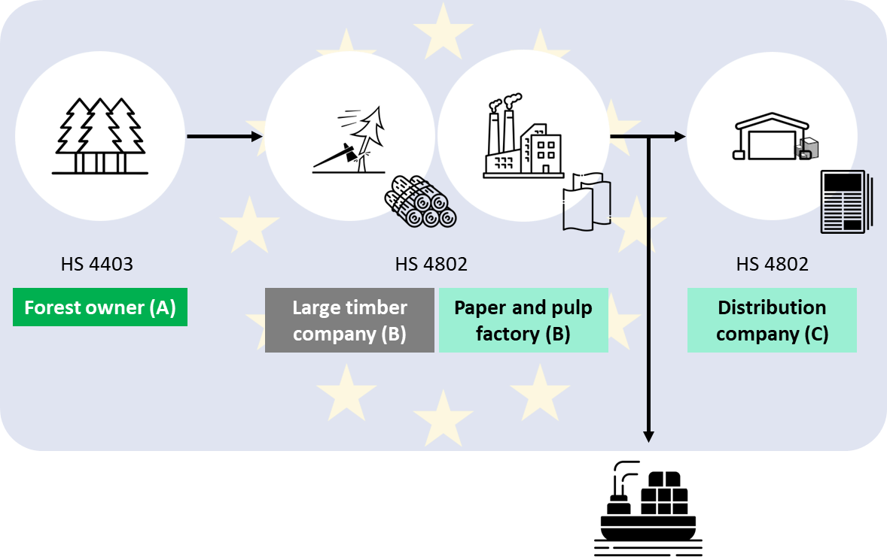

**Lastnica gozda A**, fizična oseba s sedežem v EU, podpiše pogodbo z **velikim lesnim podjetjem B** za prodajo stoječih dreves. Na podlagi njune pogodbe daje lastnica gozda A prvič na trg Unije zadevni proizvod, les, neobdelan, z lubjem ali brez lubja ali beljavine, ali grobo obdelan (obtesan) (HS 4403), s prenosom lastništva tega proizvoda na B po sečnji, kar pomeni, da je **lastnik gozda A** ***gospodarski subjekt višje v dobavni verigi, ki je MSP*** (petnajsti odstavek 2. člena). Lastnica gozda A pooblasti veliko lesno podjetje B kot pooblaščenega zastopnika, da v njenem imenu predloži izjavo o potrebni skrbnosti (*besedilno polje 1*) prek informacijskega sistema (tretji odstavek 6. člena). Lastnica gozda A ohrani odgovornost in zagotavlja, da posekani hlodi (HS 4403) ne povzročajo krčenja gozdov in so skladni s 3. členom EUDR, preden lesno podjetje B predloži izjavo o potrebni skrbnosti (tretji odstavek 6. člena, Pogosta vprašanja 5.2).

**Lesno podjetje B** poseka drevesa in jih nekaj prepelje v tovarno papirja in celuloze, ki je v njeni lasti. V tovarni lesno podjetje B predela hlode v proizvode iz papirja (HS 48). Del papirja, proizvedenega v tovarni, se izvozi iz EU, preostali del pa se proda **podjetju za prodajo in distribucijo papirja C**, ki je v EU.

**Lesno podjetje B** daje na trg zadevne proizvode (proizvode iz papirja) in jih izvaža iz EU. Gre za ***gospodarski subjekt nižje v dobavni verigi, ki ni MSP*** in mora

za proizvode iz papirja predložiti izjave o potrebni skrbnosti prek informacijskega sistema (drugi odstavek 4. člena). Ker so bila posekana drevesa že predmet potrebne skrbnosti, se lahko **lesno podjetje B** sklicuje na izjave o potrebni skrbnosti, ki so bile že predložene, z navedbo zadevnih referenčnih številk. Prepričati se mora (*besedilno polje 2*), da je bilo poskrbljeno za potrebno skrbnost višje v dobavni verigi pred dajanjem proizvodov iz papirja na trg ali pred njihovim izvozom (prvi in deveti odstavek 4. člena, Pogosta vprašanja 3.1, 3.4, 5.2).

**Veliko podjetje za prodajo in distribucijo papirja C** prodaja papir za pisanje, tiskanje ali druge grafične namene (HS 4802; zadevni proizvod v okviru HS 48) podjetjem v EU. Podjetje za prodajo in distribucijo papirja C ne daje proizvodov iz papirja na trg prvič, saj jih je na trg Unije dalo že podjetje B. **Podjetje za prodajo in distribucijo papirja C** je tako ***trgovec, ki ni MSP***. Za trgovce, ki niso MSP, veljajo enake obveznosti kot za gospodarske subjekte, ki niso MSP (prvi odstavek 5. člena), zato morajo v informacijski sistem predložiti izjave o potrebni skrbnosti (*besedilno polje 1*). Ker je bil papir že predmet potrebne skrbnosti, se lahko **podjetje za prodajo in distribucijo papirja C** sklicuje na izjave o potrebni skrbnosti, ki so bile že predložene, z navedbo zadevnih referenčnih številk o papirju. Podjetje za prodajo in distribucijo papirja C se mora najprej prepričati (*besedilno polje 2*), da je bilo poskrbljeno za potrebno skrbnost višje v dobavni verigi skladno z EUDR (deveti odstavek 4. člena, Pogosta vprašanja 3.4).

### Besedilno polje 1: Vsebina izjav o potrebni skrbnosti

*Informacije, ki jih mora vsebovati izjava o potrebni skrbnosti, so navedene v prilogi II EUDR. Poleg opisa gospodarskega subjekta in zadevnih proizvodov mora izjava o potrebni skrbnosti vsebovati podrobnosti o državi proizvodnje in geolokaciji vseh zemljišč, na katerih so bili proizvedeni zadevni primarni proizvodi, kot tudi referenčne številke obstoječih izjav o potrebni skrbnosti (višje v dobavni verigi), kjer je to primerno (priloga II, Pogosta vprašanja 5.15).*

*Da bi se izognili podvajanju in zaradi boljše učinkovitosti, se je mogoče sklicevati na informacije, vsebovane v obstoječih izjavah o potrebni skrbnosti. Informacije o geolokaciji primarnih proizvodov so na primer lahko opredeljene v izjavi o potrebni skrbnosti višje v verigi in jih ni treba ponovno predložiti, če se gospodarski subjekt sklicuje na to izjavo (Smernice 9.b).*

### Besedilno polje 2: Ugotavljanje predhodne potrebne skrbnosti

*Gospodarski subjekti in trgovci, ki niso MSP in so nižje v dobavni verigi ter dajejo na trg, omogočajo dostopnost ali izvažajo zadevne proizvode, ki vsebujejo zadevne proizvode ali so narejeni iz (drugih) zadevnih proizvodov (npr. časopis iz papirja ali usnje iz kože), se lahko sklicujejo na obstoječe izjave o potrebni skrbnosti, ki so že bile predložene prek informacijskega sistema. To lahko storijo šele potem, ko se prepričajo, da je bilo ravnanje s potrebno skrbnostjo izvedeno skladno z EUDR (deveti odstavek 4. člena).*

## Scenarij 2: Dobavna veriga za domači les (2)

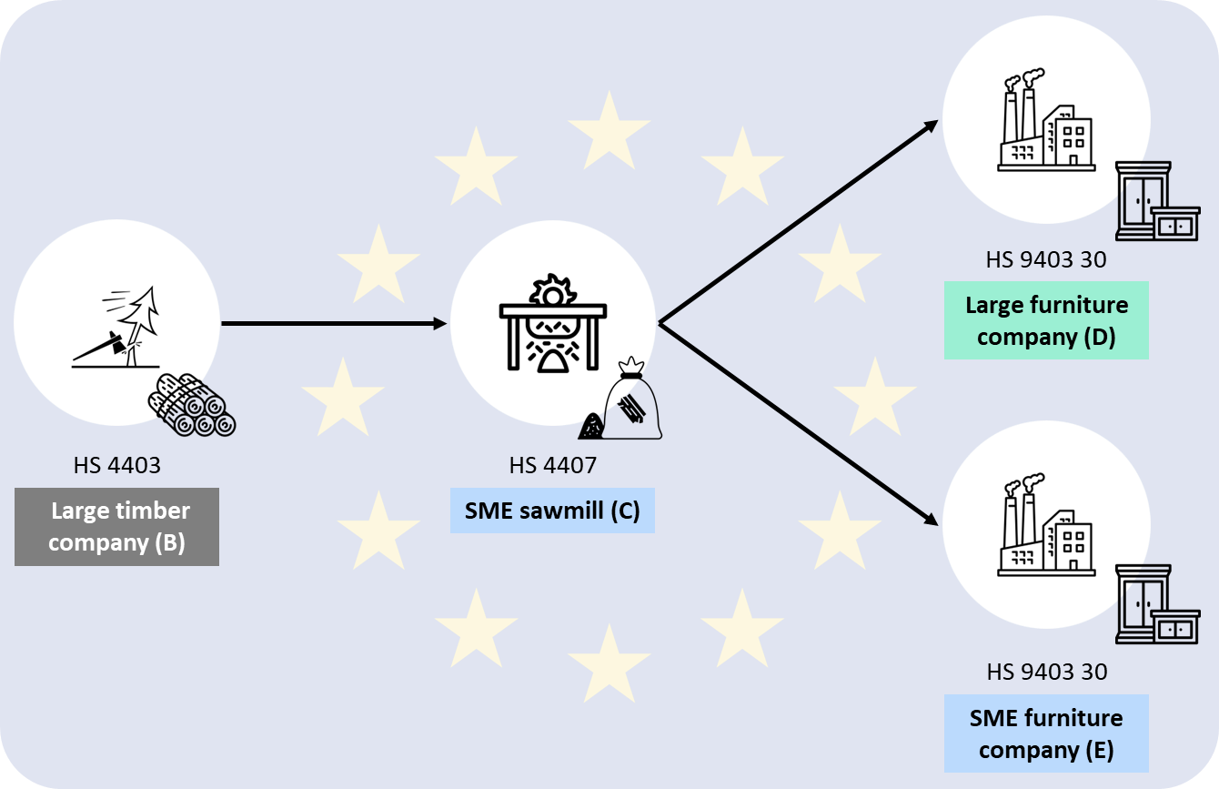

**Veliko lesno podjetje B iz scenarija 1** proda nekaj hlodov (HS 4403) tudi **manjši žagi C**, ki jih predela v žagan les (HS 4407). Žaga C da nov zadevni proizvod, naveden v prilogi I EUDR, na trg Unije. Ker je **žaga C** ***gospodarski subjekt, ki je MSP in je nižje v dobavni verigi*,** ji ni treba izvajati potrebne skrbnosti ali predložiti nove izjave o potrebni skrbnosti prek informacijskega sistema za ta zadevni proizvod (HS 4407), ker je žagan les v celoti izdelan iz hlodov (HS 4403), ki so že bili predmet ravnanja s potrebno skrbnostjo višje v verigi (osmi odstavek 4. člena). Žaga C mora voditi evidenco referenčnih številk izjav o potrebni skrbnosti, pridobljenih od velikega lesnega podjetja B (osmi odstavek 4. člena, Pogosta vprašanja 3.11).

Žagan les (HS 4407), ki ga proizvaja žaga C, se prodaja podjetjem, ki proizvajajo pohištvo v EU. Eno pohištveno podjetje je **veliko pohištveno podjetje D** in drugo je **pohištveno podjetje E, ki je MSP**. Obe pohištveni podjetji predelujeta žagan les, ki je že bil predmet ravnanja s potrebno skrbnostjo višje v verigi za izdelavo lesenega pisarniškega pohištva (HS 9403 30), ki je tudi zadevni proizvod, in obe podjetji dajeta pohištvo na trg Unije prvič, zato sta obe podjetji gospodarska subjekta, ki sta nižje v dobavni verigi. Kljub temu pa imata pohištveni podjetji skladno z EUDR drugačne obveznosti glede na njuno velikost (Pogosta vprašanja 3.4).

Kot ***gospodarski subjekt, ki ni MSP in je nižje v verigi*, mora pohištveno podjetje D** za pohištvo, ki ga daje na trg Unije, predložiti izjavo o potrebni skrbnosti (*besedilno polje 1*). Pohištveno podjetje D se lahko sklicuje na izjavo o potrebni skrbnosti, ki jo je predložilo že veliko lesno podjetje B, in ob tem navede zadevno referenčno številko izjave, vendar se mora najprej prepričati (*besedilno polje* *2*), da je bilo poskrbljeno za potrebno skrbnost višje v dobavni verigi skladno z EUDR (deveti odstavek 4. člena, Pogosta vprašanja 3.4). Pohištveno podjetje D ohrani odgovornost za skladnost zadevnih proizvodov (deseti odstavek 4. člena, Pogosta vprašanja 3.11).

Kot ***gospodarski subjekt, ki je MSP in je nižje v dobavni verigi*, je pohištveno podjetje E** izvzeto iz obveznosti ravnanja s potrebno skrbnostjo oziroma mu ni treba predložiti nove izjave o potrebni skrbnosti prek informacijskega sistema, vendar mora voditi evidenco referenčnih številk izjav o potrebni skrbnosti, ki so že bile predložene (osmi odstavek 4. člena).

Če v proizvodnji pohištva pohištveno podjetje D ali E uporabi žagan les, ki še ni bil predmet ravnanja s potrebno skrbnostjo (npr. če les uvozita), morata za te zadevne proizvode, ki jih prvič dajeta na trg Unije, izvesti potrebno skrbnost (Pogosta vprašanja 3.1, 5.1) in v izjavo o potrebni skrbnosti, predloženi prek informacijskega sistema, vključiti geolokacije teh proizvodov (Pogosta vprašanja 5.19, 3.1).

## Scenarij 3: Dobavna veriga za časopis iz doma proizvedenega papirja

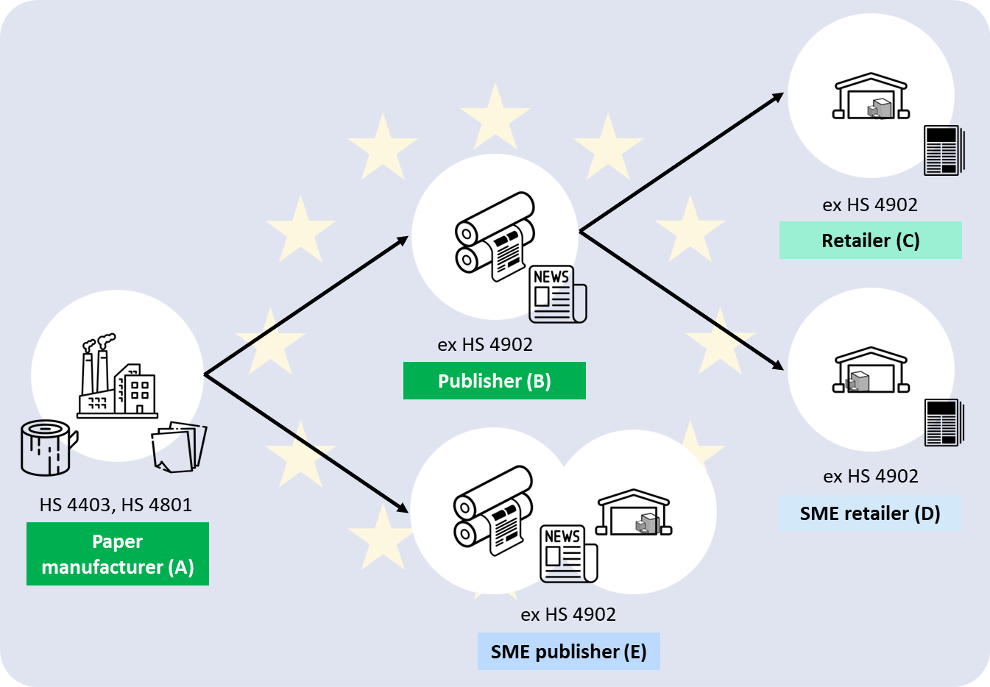

**Veliko lesno podjetje/proizvajalec papirja v EU A**, ustanovljeno v EU, proizvaja časopisni papir (HS 4801) iz lesa (HS 4403), ki ga pridobiva iz lastnih gozdov. **Proizvajalec papirja A** daje na trg Unije zadevni proizvod (HS 4801). Gre za ***gospodarski subjekt višje v dobavni verigi, ki ni MSP*** in mora za proizvode iz papirja (HS 4801) izvajati potrebno skrbnost (prvi odstavek 4. člena, Pogosta vprašanja 3.1). Zagotoviti mora, da proizvodi ne povzročajo krčenja gozdov in so skladni z uredbo. Prav tako mora za proizvode iz papirja predložiti izjave o potrebni skrbnosti prek informacijskega sistema (*besedilno polje* 1, drugi odstavek 4. člena) in je odgovoren za skladnost zadevnih proizvodov z EUDR (tretji in deseti odstavek 4. člena). Ker proizvajalec papirja A v določenem časovnem obdobju daje na trg serije časopisnega papirja, ki izvirajo z istih geolokacij (njegovi lastni gozdovi), bi lahko bile te serije zajete v eni sami izjavi o potrebni skrbnosti do enega leta, če je bila pred predložitvijo izjave opravljena potrebna skrbnost za vse zadevne proizvode, namenjene na trg (*besedilno polje* 3).

Proizvajalec papirja A proda nekaj papirja (HS 4801) **velikemu založniku B**, ki na njem tiska časopise (HS ex 4902). **Založnik B** je ***gospodarski subjekt, ki ni MSP in je nižje v dobavni verigi,*** ker preoblikuje zadevni proizvod iz EUDR v drug zadevni proizvod in prvič daje časopise na trg Unije. Pred dajanjem na trg Unije mora prek informacijskega sistema za časopise predložiti izjavo o potrebni skrbnosti. Sklicuje se lahko na izjave o potrebni skrbnosti, ki so bile že predložene višje v dobavni verigi, in ob tem navede zadevne referenčne številke izjav, pri čemer pa se mora najprej prepričati (besedilno polje *2*), da je bilo poskrbljeno za potrebno skrbnost skladno z EUDR (deveti odstavek 4. člena, Pogosta vprašanja 3.4). Založnik B ohrani odgovornost za skladnost zadevnega proizvoda (deseti odstavek 4. člena, Pogosta vprašanja 3.11).

Ker lahko založnik B omogoča dostopnost časopisov na trgu v serijah v določenem časovnem obdobju (npr. dnevno/tedensko, pri čemer uporablja papir, ki ga je/so ga dobavil/-i isti dobavitelj/-i, višje v dobavni verigi), bi lahko založnik B predložil samo eno izjavo o potrebni skrbnosti, ki bi veljala za več serij do enega leta, če se prej prepriča o ravnanju s potrebno skrbnostjo za vse zadevne proizvode, ki so namenjeni na trg (*besedilno polje* 3).

Založnik B prodaja časopise (HS ex 4902) **trgovcu na drobno C, ki ni MSP,** in **trgovcu na drobno D, ki je MSP**, ki oba prodajata časopise svojih strankam. Nobeden od njiju ne daje časopisov na trg Unije prvič, saj jih je na trg dal že založnik B. **Trgovec na drobno C** je ***trgovec, ki ni MSP***. Za trgovce, ki niso MSP, veljajo enake obveznosti kot za gospodarske subjekte, ki niso MSP (prvi odstavek 5. člena), zato mora trgovec na drobno C za časopise predložiti izjavo o potrebni skrbnosti. Trgovec na drobno C, ki ni MSP, se lahko sklicuje na izjave o potrebni skrbnosti, ki jih je že predložil založnik B, in ob tem navede zadevne referenčne številke izjav, pri čemer pa se mora najprej prepričati (besedilno polje 2), da je bilo poskrbljeno za potrebno skrbnost višje v dobavni verigi skladno z EUDR (deveti odstavek 4.člena, Pogosta vprašanja 3.8). Trgovec na drobno C, ki ni MSP, ohrani odgovornost za skladnost zadevnih proizvodov (deseti odstavek 4. člena, Pogosta vprašanja 3.11). Kot je opisano zgoraj za založnika B, bi lahko tudi trgovec na drobno C predložil eno samo izjavo o potrebni skrbnosti, ki bi vključevala več serij časopisov za obdobje do enega leta (besedilno polje 3).

**Trgovec na drobno D** je ***trgovec, ki je MSP*** in mu ni treba izvajati potrebne skrbnosti ali predložiti izjave o potrebni skrbnosti. Trgovec na drobno D mora voditi evidenco svojih dobaviteljev in kakršnih koli gospodarskih subjektov ali trgovcev, ki jim dobavlja, ter referenčnih številk obstoječih izjav o potrebni skrbnosti (tretji odstavek 5. člena, Pogosta vprašanja 5.8). Drugače od trgovcev, ki niso MSP, pa trgovci, ki so MSP, niso odgovorni za skladnost zadevnih proizvodov, katerih dostopnost omogočajo na trgu (Pogosta vprašanja 3.11).

Proizvajalec papirja A proda nekaj papirja (HS 4801) malemu založniku E, ki na njem tiska časopise. Založnik E daje nov zadevni proizvod (HS ex 4902) na trg Unije. Ker je **založnik E** ***gospodarski subjekt, ki je MSP in je nižje v dobavni verigi***, časopis pa je v celoti izdelan iz papirja (HS 4801), ki je že bil predmet ravnanja s potrebno skrbnostjo višje v dobavni verigi, založniku E ni treba izvajati potrebne skrbnosti ali predložiti nove izjave o potrebni skrbnosti prek informacijskega sistema, vendar mora voditi evidenco referenčnih številk izjav o potrebni skrbnosti (osmi odstavek 4. člena).

**Besedilno polje 3: Izjave o potrebni skrbnosti za več serij**

Za poenostavitev obveznosti in zmanjšanje upravnih bremen za gospodarske subjekte lahko izjava o potrebni skrbnosti vključuje več fizičnih serij/pošiljk. V teh primerih mora gospodarski subjekt (ali trgovec, ki ni MSP; glejte prvi odstavek 5. člena EUDR) potrditi, da je bila potrebna skrbnost opravljena za vse zadevne proizvode, ki so bili dani na trg, katerih dostopnost na trgu je bila omogočena ali so bili izvoženi, in da ni bilo ugotovljeno tveganje oziroma je bilo ugotovljeno zanemarljivo tveganje, da zadevni proizvodi niso skladni s točko a) ali b) 3. člena EUDR (priloga II), in da gospodarski subjekt prevzame odgovornost za skladnost zadevnih proizvodov s 3. členom EUDR (tretji odstavek 4. člena EUDR).

Poleg tega obstajajo zakonske zahteve in praktični pomisleki, ki jih je treba upoštevati, vključno s tem, da lahko dodatna zapletenost poveča tveganje za neskladnost in da je treba po izpolnitvi količine proizvodov, ki so zajeti v izjavo o potrebni skrbnosti, vložiti novo izjavo za dodatne količine (glejte Pogosta vprašanja 5.19).

## Scenarij 4: Dobavna veriga za domače govedo (1)

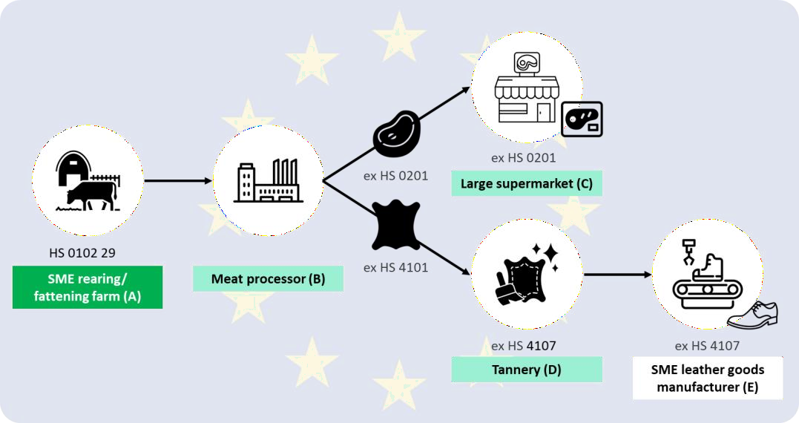

**Rejna/vzrejna kmetija A,** ki je MSP (ustanovljeno v EU), proda živo govedo predelovalcu mesa B. **Kmetija A** daje prvič na trg Unije zadevni proizvod (HS 0102 29), ki je vključen v prilogi I EUDR, kar pomeni, da je ***gospodarski subjekt višje v dobavni verigi, ki je MSP*** (petnajsti odstavek 2. člena). Ravnati mora s potrebno skrbnostjo (prvi odstavek 4. člena) in posredovati izjavo o potrebni skrbnosti prek informacijskega sistema (*besedilno polje 1*, drugi odstavek 4. člena, Pogosta vprašanja 3.1). Ker kmetija A vzreja govedo, mora v zvezi s potrebno skrbnostjo poskrbeti, da je govedo rejeno skladno z zadevno zakonodajo (v tem primeru z vso zadevno regionalno, nacionalno in EU zakonodajo), in mora izpolnjevati zahtevo, da je govedo rejeno na območju, ki od 31. decembra 2020 ni predmet krčenja gozdov.

**Predelovalec mesa B** iz goveda izdela dva zadevna proizvoda: meso, goveje, sveže ali ohlajeno (HS ex 0201), in surove kože, kože govedi, z dlako ali brez dlake (HS ex 4101), ter ju prvič daje na trg Unije. **Predelovalec mesa B** je ***gospodarski subjekt nižje v dobavni verigi, ki ni MSP,*** ker predeluje zadevni proizvod v druge zadevne proizvode. Za meso in surove kože mora posredovati izjave o potrebni skrbnosti. Sklicuje se lahko na izjave o potrebni skrbnosti, ki so bile že predložene, in ob tem navede zadevne referenčne številke izjav, pri čemer pa se mora najprej prepričati (besedilno polje *2*), da je bilo poskrbljeno za potrebno skrbnost skladno z EUDR (deveti odstavek 4. člena, Pogosta vprašanja 3.4). Predelovalec mesa B ohrani odgovornost za skladnost zadevnih proizvodov (deseti odstavek 4. člena, Pogosta vprašanja 3.11).

Predelovalec mesa B proda mesne proizvode (HS ex 0201) velikemu supermarketu C, ki jih proda svojim strankam. **Supermarket C** ne daje mesnih proizvodov na trg prvič, saj jih je na trg Unije dal že predelovalec mesa B. **Supermarket C** je tako ***trgovec, ki ni MSP***. Za trgovce, ki niso MSP, veljajo enake obveznosti kot za gospodarske subjekte, ki niso MSP (prvi odstavek 5. člena), zato mora supermarket C za mesne proizvode predložiti izjavo o potrebni

skrbnosti. Ker je meso že bilo predmet potrebne skrbnosti, se lahko supermarket C sklicuje na izjave o potrebni skrbnosti, ki jih je predložil predelovalec mesa B, in ob tem navede zadevne referenčne številke izjav, pri čemer pa se mora najprej prepričati (besedilno polje 2), da je bilo poskrbljeno za potrebno skrbnost višje v dobavni verigi skladno z EUDR (deveti odstavek 4. člena, Pogosta vprašanja 3.8). Supermarket C ohrani odgovornost za skladnost zadevnih proizvodov (deseti odstavek 4. člena, Pogosta vprašanja 3.11).

Predelovalec B proda surove kože (HS ex 4101) **strojarni D**, ki iz njih izdela usnje (HS ex 4107). **Strojarna D** je ***gospodarski subjekt, ki ni MSP in je nižje v dobavni verigi,*** ker preoblikuje zadevni proizvod v druge zadevne proizvode in jih daje na trg Unije. Strojarna D mora posredovati izjavo o potrebni skrbnosti prek informacijskega sistema (drugi odstavek 4. člena); sklicuje se lahko na izjavo o potrebni skrbnosti, ki je bila že predložena, in ob tem navede zadevno referenčno številko izjave, pri čemer pa se mora najprej prepričati (besedilno polje *2*), da je bilo višje v dobavni verigi poskrbljeno za potrebno skrbnost skladno z EUDR (deveti odstavek 4. člena, Pogosta vprašanja 3.4). Ohrani tudi odgovornost za skladnost zadevnih proizvodov (deseti odstavek 4. člena, Pogosta vprašanja 3.11).

Strojarna D proda usnje (HS ex 4107) **proizvajalcu usnjenih izdelkov, ki je MSP,** in iz usnja proizvaja čevlje, ki jih prodaja. Za proizvajalca usnjenih izdelkov E ne velja nobena obveznost iz EURD, saj čevlji niso navedeni v prilogi I (Pogosta vprašanja 2.1). Proizvajalec usnjenih izdelkov E ne daje na trg Unije ali omogoča dostopnosti zadevnega proizvoda in zato **ni gospodarski subjekt ali trgovec,** za katerega bi veljala EUDR. Če bi proizvajalec usnjenih izdelkov E usnje uvažal neposredno iz tretje države, bi moral izvajati potrebno skrbnost za te zadevne proizvode, ki bi jih prvič dajal na trg Unije (Pogosta vprašanja 3.1, 5.1), in bi moral v izjavi o potrebni skladnosti, posredovani prek informacijskega sistema, navesti njihove geolokacije (Pogosta vprašanja 5.19).

## Scenarij 5: Dobavna veriga za domače govedo (2)

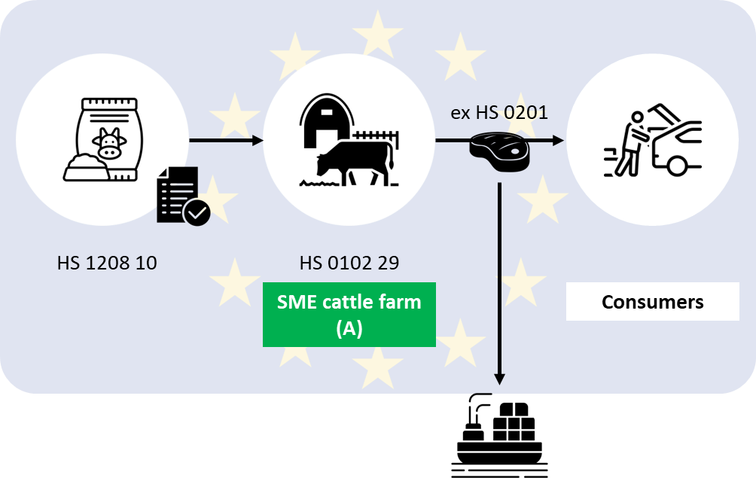

**Govedorejska kmetija A, ki je MSP** (ustanovljeno v EU), proizvaja in vzreja živo govedo (HS 0102 29). Govedorejska kmetija A uporabi nekaj govedi v proizvodnji mesa, govejega, svežega ali ohlajenega (HS ex 0201), ki ga nato nekaj proda neposredno lokalnim potrošnikom, nekaj pa ga izvozi na trg Unije.

Govedorejska kmetija A daje zadevni proizvod, naveden v prilogi I (HS ex 0201), prvič na trg Unije in ga tudi izvozi. **Govedorejska kmetija A** je torej ***gospodarski subjekt višje v dobavni verigi, ki je MSP*** (glede dajanja na trg Unije in izvoza), in mora izvajati potrebno skrbnost za zadevni proizvod (HS ex 0201) (prvi odstavek 4. člena) ter posredovati prek informacijskega sistema ločeni izjavi o potrebni skrbnosti za meso, ki bo na voljo na trgu Unije, in za meso, ki ga izvaža (*besedilni polji 1* in 3, drugi odstavek 4. člena, Pogosta vprašanja 3.1). Ker kmetija A vzreja govedo, mora v zvezi s potrebno skrbnostjo poskrbeti, da je govedo rejeno skladno z zadevno zakonodajo (v tem primeru z vso zadevno regionalno, nacionalno in EU zakonodajo), ter mora izpolnjevati zahtevo, da je govedo rejeno na območju, ki od 31. decembra 2020 ni predmet krčenja gozdov.

Položaj govedorejske kmetije A bi bil enak (glede dajanja na trg in izvoza) tudi, če ne bi bila MSP (prvi odstavek 4. člena); gospodarski subjekt, ki daje prvič na trg Unije ali izvaža, mora izvajati potrebno skrbnost v primerih dajanja zadevnih proizvodov na trg in izvoza.

Govedorejska kmetija A za krmo goveda uporablja drug zadevni proizvod, sojino moko [HS 1208 10]. V okviru sistema potrebne skrbnosti mora govedorejska kmetija A zagotoviti, da sojina moka ne povzroča krčenja gozdov (uvodna izjava 39 EUDR). Če je bila sojina moka že predmet potrebne skrbnosti v prejšnji fazi dobavne verige (tj. je bila že dana na trg Unije), bi morala govedorejska kmetija A kot dokaz, da krma ne povzroča krčenja gozdov, uporabiti ustrezne račune, referenčne številke ustreznih izjav o potrebni skrbnosti višje v dobavni verigi ali katero koli drugo ustrezno dokumentacijo prodajalca krme. V dokazih bi morala biti zajeta življenjska doba goveda, in sicer do

največ pet let. Govedorejska kmetija A bi morala na zahtevo predložiti ta dokazila pristojnim organom. Če govedorejska kmetija A v EU uvaža sojino moko [HS 1208 10], s katero krmi svoje govedo, bi to pomenilo, da je kmetija glede sojine moke gospodarski subjekt višje v dobavni verigi, ki je MSP, in bi morala kmetija izvajati potrebno skrbnost, predložiti izjavo o potrebni skrbnosti prek informacijskega sistema in posredovati referenčno številko izjave o potrebni skrbnosti za postopek carinske deklaracije z namenom sprostitve sojine moke v prosti promet (Pogosta vprašanja 2.10). Kot dokaz, da krma ne povzroča krčenja gozdov, bi morala kmetija nato uporabiti referenčne številke in drugo dokumentacijo uvožene sojine moke.

# Operacije, ki se izvajajo v EU in vključujejo blago, proizvedeno zunaj EU

## Scenarij 6: Dobavna veriga za časopis, proizveden iz uvoženega papirja

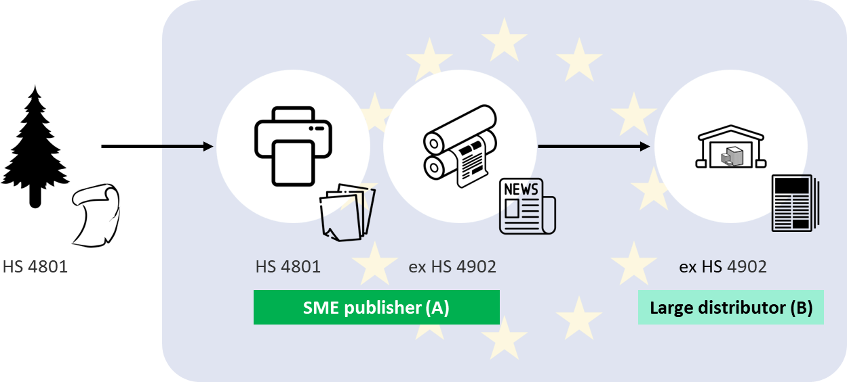

**Založnik A, ki je MSP**, uvaža papir (HS 4801) v EU iz tretje države. Čeprav je **založnik A** MSP, ki prvič daje papir na trg Unije, je torej ***gospodarski subjekt višje v dobavni verigi, ki je MSP***, in mora za papir izvajati potrebno skrbnost ter zagotoviti, da ne povzroča krčenja gozdov in je skladen z uredbo (prvi odstavek 4. člena). Preden da papir na trg Unije, mora prek informacijskega sistema predložiti izjavo o potrebni skrbnosti (*besedilni polji 1 in 4*, drugi odstavek 4. člena, Pogosta vprašanja 3.1). Če se papir uvaža v več serijah/pošiljkah, ki izvirajo z istih geolokacij, so te lahko zajete v eni sami izjavi o potrebni skrbnosti, ki velja do enega leta, če je opravljena potrebna skrbnost za vse zadevne proizvode, namenjene na trg (*besedilno polje 3*).

**Založnik A, ki je MSP,** na papirju v okviru podjetja tiska časopise, ki jih daje na trg. **Založnik A** je v zvezi s časopisi ***gospodarski subjekt, ki je MSP in je nižje v dobavni verigi,*** saj so ti nov zadevni proizvod (HS ex 4902) (priloga I, Pogosta vprašanja 3.1). Ker je založnik A MSP in je bil papir, ki ga uporablja za časopise, že predmet potrebne skrbnosti ter je vključen v obstoječo izjavo o potrebni skrbnosti, založniku A ni treba izvajati potrebne skrbnosti ali posredovati nove izjave o potrebni skrbnosti prek informacijskega sistema. Založnik A mora voditi evidenco referenčnih številk izjav o potrebni skrbnosti (osmi odstavek 4. člena, Pogosta vprašanja 3.11).

**Veliki distributer B** kupuje časopise in omogoča njihovo dostopnost na trgu Unije. Ker koda HS (HS ex 4902) ostane enaka, je distributer B ***trgovec, ki ni MSP***. Za trgovce, ki niso MSP, veljajo enake obveznosti kot za gospodarske subjekte nižje v dobavni verigi, ki niso MSP (prvi odstavek 5. člena), zato mora distributer za časopise predložiti izjavo o potrebni skrbnosti v informacijski sistem. Ker je bil papir že

predmet potrebne skrbnosti, se lahko distributer B sklicuje na izjave o potrebni skrbnosti, ki so bile že predložene, in ob tem navede zadevno referenčno številko izjave, pri čemer pa se mora najprej prepričati (besedilno polje *2*), da je bilo višje v dobavni verigi poskrbljeno za potrebno skrbnost skladno z EUDR (deveti odstavek 4. člena, Pogosta vprašanja 3.4). Distributer B ohrani odgovornost za skladnost časopisov (deseti odstavek 4. člena, Pogosta vprašanja 3.11). Ker lahko distributer B omogoča dostopnost časopisov na trgu v serijah v določenem časovnem obdobju (npr. dnevni/tedenski časopisi, ki ga/jih dobavlja/-jo isti dobavitelj/-i višje v dobavni verigi), bi lahko distributer B predložil samo eno izjavo o potrebni skrbnosti, ki bi veljala za več serij do enega leta, če se prej prepriča o ravnanju s potrebno skrbnostjo za vse zadevne proizvode, ki so namenjeni na trg (*besedilno polje 3*).

***Besedilno polje 4: Carinske deklaracije***

*Gospodarski subjekt, ki daje na trg uvožene proizvode ali izvaža zadevne proizvode, mora izpolniti carinsko deklaracijo (ki velja za carinske postopke »sprostitve v prosti promet« in »izvoz«). Za izpolnitev carinske deklaracije je najprej potrebna referenčna številka izjave o potrebni skrbnosti. Za pridobitev številke mora gospodarski subjekt v informacijski sistem najprej predložiti izjavo o potrebni skrbnosti, potem pa je izdana referenčna številka, ki se uporabi v carinski deklaraciji, vloženi za zadevni proizvod. Če izjava o potrebni skrbnosti vključuje več pošiljk/serij, je mogoče isto referenčno številko izjave o potrebni skrbnosti navesti v več carinskih deklaracijah, če so upoštevane pravne zahteve iz EUDR (glejte Pogosta vprašanja 5.19, 5.20).*

## Scenarij 7: Dobavna veriga za palmovo olje

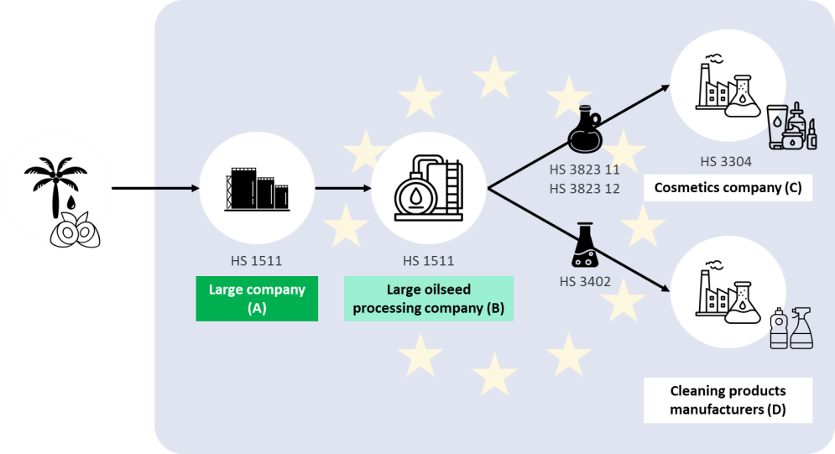

**Veliko podjetje A** uvaža palmovo olje (HS 1511) v EU iz tretje države. **Podjetje A** je ***gospodarski subjekt višje v dobavni verigi, ki ni MSP*** in prvič daje proizvod na trg Unije (Pogosta vprašanja 3.1), zato mora za palmovo olje izvajati potrebno skrbnost in zagotoviti, da ne povzroča krčenja gozdov in je skladno z uredbo (prvi odstavek 4. člena). Preden da proizvod na trg Unije, mora prek informacijskega sistema predložiti izjavo o potrebni skrbnosti (besedilni polji 1 in 4, drugi odstavek 4. člena).

Palmovo olje proda **velikemu podjetju za predelavo oljnih semen B**, ki iz njih naredi tri proizvode: oleinsko kislino, industrijsko (HS 3823 12), stearinsko kislino, industrijsko (HS 3823 11), in organske površinsko aktivne snovi (HS 3402). Organske površinsko aktivne snovi niso zadevni proizvod na podlagi priloge I, zato niso predmet obveznosti potrebne skrbnosti (Pogosta vprašanja 2.1). Stearinska kislina (HS 3823 11) je zadevni proizvod na podlagi priloge I, zato je predmet EUDR. **Podjetje za predelavo oljnih semen B** je v zvezi s stearinsko kislino, ki je nov zadevni proizvod, ***gospodarski subjekt nižje v dobavni verigi, ki ni MSP*** (Pogosta vprašanja 3.1). Ker je bila stearinska kislina pridobljena iz palmovega olja, ki je že bilo predmet potrebne skrbnosti, se lahko podjetje za predelavo oljnih semen B sklicuje na izjave o potrebni skrbnosti, ki jih je predložilo podjetje A, in ob tem navede zadevne referenčne številke izjav, pri čemer pa se mora najprej prepričati (besedilno polje 2), da je bilo poskrbljeno za potrebno skrbnost višje v dobavni verigi skladno z EUDR (deveti odstavek 4. člena, Pogosta vprašanja 3.4). Podjetje za predelavo oljnih semen B ohrani odgovornost za skladnost zadevnih proizvodov (deseti odstavek 4. člena, Pogosta vprašanja 3.11).

Podjetje za predelavo oljnih semen B proda stearinsko kislino (HS 3823 11) **kozmetičnemu podjetju C**. Kozmetično podjetje C uporabi stearinsko kislino v proizvodnji kozmetičnih proizvodov (HS 3304), ki jih prodaja potrošnikom. Kozmetični proizvodi niso zadevni proizvodi glede na prilogo I. Ker kozmetično podjetje C ne daje zadevnega proizvoda na trg Unije, zanj **ne veljajo obveznosti iz EUDR**. Če bi kozmetično podjetje C zadevne proizvode (kot je stearinska kislina) uvažalo v EU iz tretje države za uporabo v svojih kozmetičnih proizvodih, bi moralo na teh zadevnih proizvodih izvajati potrebno skrbnost,

saj bi jih dajalo na trg Unije prvič (Pogosta vprašanja 3.4, 3.5) in bi moralo v izjavi o potrebni skladnosti, posredovani prek informacijskega sistema, navesti geolokacije palmovega olja (Pogosta vprašanja 3.1).

Podjetje za predelavo oljnih semen B prodaja organske površinsko aktivne snovi (HS 3402) **proizvajalcem čistilnih sredstev nižje v dobavni verigi (D)** v EU. Ker organske površinsko aktivne snovi niso zadevni proizvod (priloga I), podjetje za predelavo oljnih semen B niti proizvajalci ali trgovci na drobno nižje v dobavni verigi ne dajejo zadevnega proizvoda na trg Unije ali omogočajo njegove dostopnosti. **Zato za njih v zvezi s tem proizvodom ne veljajo obveznosti iz EUDR.**

## Scenarij 8: Dobavna veriga za gumo

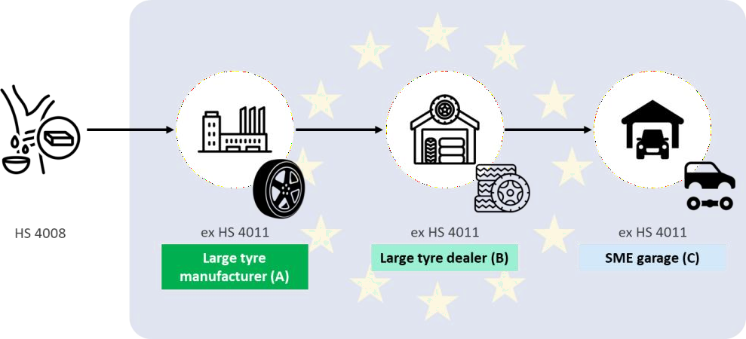

Vulkaniziran naravni kavčuk (HS ex 4008) uvaža v EU **veliki proizvajalec pnevmatik A**. **Proizvajalec pnevmatik A** je ***gospodarski subjekt višje v dobavni verigi, ki ni MSP*** in prvič daje zadevni proizvod na trg Unije, zato mora za vulkaniziran kavčuk (HS ex 4008) izvajati potrebno skrbnost (besedilno polje 1 in 4, prvi odstavek 4. člena, Pogosta vprašanja 2.2, 3.1). Zagotoviti mora, da proizvod ne povzroča krčenja gozdov in je skladen z uredbo. Pred uvozom mora prek informacijskega sistema predložiti izjavo o potrebni skrbnosti (drugi odstavek 4. člena). Če proizvajalec pnevmatik A uvaža vulkaniziran kavčuk (HS ex 4008 iz iste države/regije) v več pošiljkah, so te lahko zajete v eni sami izjavi o potrebni skrbnosti, ki velja do enega leta, če je bila opravljena potrebna skrbnost za vse zadevne proizvode, namenjene na trg (*besedilno polje 3*).

Proizvajalec pnevmatik A uporablja kavčuk za proizvodnjo novih pnevmatik (HS ex 4011), novega zadevnega proizvoda (priloga I), ki ga daje na trg Unije. **Proizvajalec pnevmatik A** je z zvezi z novimi pnevmatikami (HS ex 4011) ***gospodarski subjekt nižje v dobavni verigi, ki ni MSP*** in mora za nove pnevmatike v informacijski sistem posredovati izjavo o potrebni skrbnosti (Pogosta vprašanja 2.2), vendar se lahko sklicuje na že posredovane izjave o potrebni skrbnosti z navajanjem njihovih referenčnih številk (deveti odstavek 4. člena).

Nove pnevmatike (HS ex 4011) se prodajo **velikemu prodajalcu pnevmatik B**. Prodajalec pnevmatik B omogoča dostopnost novih pnevmatik na trgu Unije in koda HS se ne spremeni. **Prodajalec pnevmatik B** je ***trgovec, ki ni MSP***. Za trgovce, ki niso MSP, veljajo enake obveznosti kot za gospodarske subjekte, ki niso MSP (prvi odstavek 5. člena), zato mora prodajalec za nove pnevmatike predložiti izjavo o potrebni skrbnosti v informacijski sistem. Ker so bile nove pnevmatike že predmet potrebne skrbnosti, se lahko prodajalec pnevmatik B sklicuje na izjave o potrebni skrbnosti, ki so bile že predložene s strani velikega proizvajalca pnevmatik A z navedbo zadevnih referenčnih številk. Prodajalec pnevmatik B pa se mora najprej prepričati (*besedilno polje 2*), da je bilo poskrbljeno za potrebno skrbnost višje v dobavni verigi skladno z EUDR (deveti odstavek 4. člena, Pogosta vprašanja 3.8). Prodajalec pnevmatik B ohrani odgovornost za skladnost zadevnih proizvodov (deseti odstavek 4. člena, Pogosta vprašanja 3.11).

Če prodajalec pnevmatik B na trgu omogoča dostopnost pnevmatik, ki prihajajo od istih dobaviteljev v serijah in določenih časovnih obdobjih, lahko prodajalec pnevmatik B predloži samo eno izjavo o potrebni skrbnosti, ki velja za več serij do enega leta, če se prej prepriča o ravnanju s potrebno skrbnostjo za vse zadevne proizvode, ki so namenjeni na trg (*besedilno polje 3*).

Prodajalec pnevmatik B proda vse pnevmatike **mehanični delavnici C, ki je MSP** in prodaja pnevmatike svojim strankam. Mehanična delavnica C omogoča dostopnost pnevmatik na trgu Unije in koda HS se ne spremeni. **Mehanična delavnica C** je ***trgovec, ki je MSP***. Mehanični delavnici C ni treba izvajati potrebne skrbnosti ali predložiti izjave o potrebni skrbnosti. Mehanična delavnica C mora voditi evidenco o informacijah, vključno s podrobnostmi o svojih dobaviteljih in kakršnih koli gospodarskih subjektih ali trgovcih, ki jim dobavlja, ter referenčnih številkah obstoječih izjav o potrebni skrbnosti (tretji odstavek 5. člena, Pogosta vprašanja 5.8). Trgovci, ki so MSP, niso odgovorni za skladnost zadevnih proizvodov, katerih dostopnost omogočajo na trgu (Pogosta vprašanja 3.11).

## Scenarij 9: Dobavna veriga za kavo

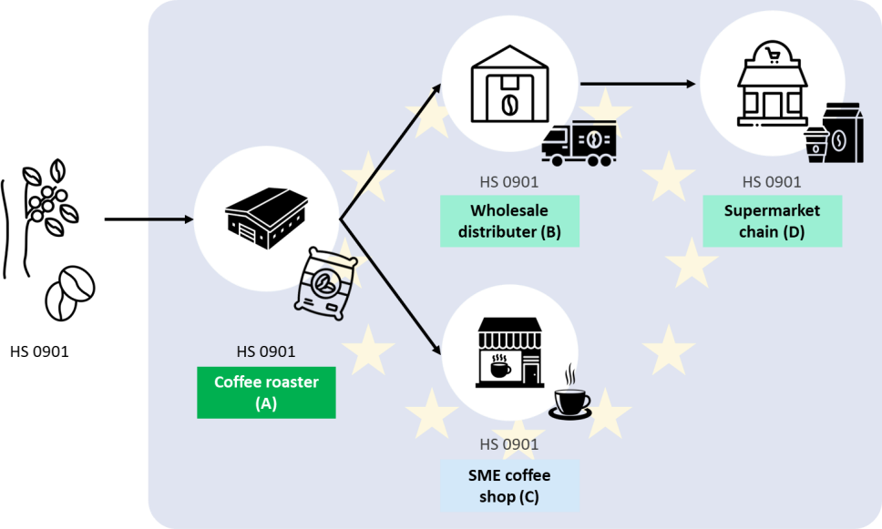

**Pražarna kave A, ki ni MSP**, uvaža kavna zrna (HS 0901) v razsutem stanju iz tretje države v EU. **Pražarna kave A** je ***gospodarski subjekt višje v dobavni verigi, ki ni MSP*** in prvič daje proizvod na trg Unije (Pogosta vprašanja 3.1), zato mora za kavo izvajati potrebno skrbnost ter zagotoviti, da ne povzroča krčenja gozdov in je skladna z uredbo (prvi odstavek 4. člena). Preden da proizvod na trg Unije, mora prek informacijskega sistema predložiti izjavo o potrebni skrbnosti (besedilni polji 1 in 4, drugi odstavek 4. člena). Če pražarna kave A daje na trg v določenem časovnem obdobju serije kavnih zrn, ki izvirajo z istih geolokacij, so te lahko zajete v eni sami izjavi o potrebni skrbnosti, ki velja do enega leta, če je bila opravljena potrebna skrbnost za vse zadevne proizvode, namenjene na trg (*besedilni polji 3 in 5*).

Pražarna kave A prodaja kavna zrna **velikemu trgovcu na debelo B** in kavarni C, ki je MSP.

Kot ***trgovec, ki ni MSP***, ima **trgovec na debelo B** enake obveznosti kot gospodarski subjekt, ki ni MSP (prvi odstavek 5. člena, Pogosta vprašanja 3.8), zato mora v informacijski sistem oddati izjavo o potrebni skrbnosti. Trgovec na debelo B se lahko sklicuje na obstoječe izjave o potrebni skrbnosti in ob tem navede zadevne referenčne številke izjav, pri čemer pa se mora najprej prepričati (*besedilno polje 2*), da je bilo poskrbljeno za potrebno skrbnost višje v dobavni verigi skladno z uredbo. Trgovec na debelo B ohrani odgovornost za skladnost zadevnih proizvodov (deseti odstavek 4. člena), Pogosta vprašanja 3.11).

Kot ***trgovec, ki je MSP***, **kavarni C** ni treba izvajati potrebne skrbnosti ali predložiti izjave o potrebni skrbnosti. Voditi mora evidenco svojih dobaviteljev in kakršnih koli gospodarskih subjektov ali trgovcev, ki jim dobavlja, ter referenčnih številk obstoječih izjav o potrebni skrbnosti (tretji odstavke 5. člena, Pogosta vprašanja 5.8). Drugače od trgovcev, ki niso MSP, pa trgovci, ki so MSP, niso odgovorni za skladnost zadevnih proizvodov, katerih dostopnost omogočajo na trgu (Pogosta vprašanja 3.11).

Trgovec na debelo B pošilja pražena kavna zrna v verigo supermarketov D, ki pražena zrna prodaja potrošnikom. Kot ***trgovec, ki ni MSP***, mora **veriga supermarketov D** za pražena kavna zrna posredovati izjavo o potrebni skrbnosti. Sklicuje se lahko na obstoječe izjave o potrebni skrbnosti in ob tem navede zadevne referenčne številke izjav, pri čemer pa se mora najprej prepričati (*besedilno polje 2*), da je bilo poskrbljeno za potrebno skrbnost višje v dobavni verigi skladno z EUDR (prvi odstavek 5. člena, Pogosta vprašanja 3.8). Veriga supermarketov D ohrani odgovornost za skladnost zadevnih proizvodov (deseti odstavek 4. člena, Pogosta vprašanja 3.11).

Če veriga supermarketov D v določenem časovnem obdobju omogoča dostopnost do praženih kavnih zrn, ki jih dobavlja/-jo isti dobavitelj/-i, so lahko te pošiljke zajete v eni sami izjavi o potrebni skrbnosti, ki velja do enega leta, če se prej prepriča o ravnanju s potrebno skrbnostjo za vse zadevne proizvode, ki so namenjeni na trg (*besedilno polje 3*).

***Besedilno polje 5: Sledljivost in nadzorne verige za masno bilanco***

*Skladno z EUDR morajo biti vsi primarni proizvodi, uporabljeni v zadevnih proizvodih, sledljivi do zemljišč, na katerih so bili proizvedeni. Zahteve glede sledljivosti veljajo za vsako serijo zadevnih primarnih proizvodov, ki se uvozijo, izvozijo ali se njimi trguje. Nadzorne verige za masno bilanco, ki dovoljujejo mešanje primarnih proizvodov, ki ne povzročajo krčenja gozdov, s primarnimi proizvodi neznanega izvora ali s primarnimi proizvodi, ki povzročajo krčenje gozdov, skladno z EUDR niso dovoljene. To pomeni, da morajo biti primarni proizvodi, dani na trg Unije, ali tisti, ki se izvozijo, ločeni od primarnih proizvodov neznanega izvora in tistih, ki povzročajo krčenje gozdov na vsakem koraku v dobavni verigi (Pogosta vprašanja 1.1–1.4).*

## Scenarij 10: Dobavna veriga za kakav

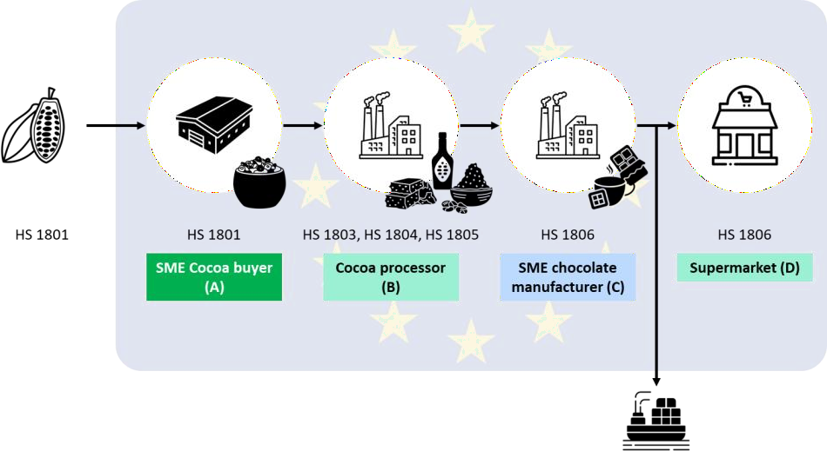

**Kupec kakava A, ki je MSP**, uvaža kakavova zrna (HS 1801) v EU iz tretje države. **Kupec kakava A** je ***gospodarski subjekt višje v dobavni verigi, ki je MSP*** in prvič daje zadevni proizvod na trg Unije. Za kakavova zrna mora izvajati potrebno skrbnost ter zagotoviti, da ne povzročajo krčenja gozdov in so skladna z uredbo (prvi odstavek 4. člena). Pred dajanjem kakavovih zrn na trg Unije mora prek informacijskega sistema posredovati izjavo o potrebni skrbnosti (besedilni polji 1 in 4, drugi odstavek 4. člena, Pogosta vprašanja 3.1).

Kakavova zrna (HS 1801) prodaja **velikemu predelovalcu kakava B**, ki jih predela v kakavovo maso (HS 1803), kakavovo maslo (HS 1804) in kakavov prah (HS 1805). **Predelovalec kakava B** iz zadevnega proizvoda proizvede druge zadevne proizvode (priloga I) in je tako ***gospodarski subjekt nižje v dobavni verigi, ki ni MSP***, ki proizvaja kakavovo maso (HS 1803), kakavovo maslo (HS 1804) in kakavov prah (HS 1805) (Pogosta vprašanja 3.1). Ker so bili ti proizvodi izdelani iz kakavovih zrn (HS 1801), ki so že bila predmet potrebne skrbnosti, se lahko predelovalec kakava B sklicuje na izjave o potrebni skrbnosti, ki jih je predložil kupec kakava A, in ob tem navede zadevne referenčne številke izjav, pri čemer pa se mora najprej prepričati (besedilno polje 2), da je bilo poskrbljeno za potrebno skrbnost višje v dobavni verigi skladno z EUDR (deveti odstavek 4. člena). Predelovalec kakava B ohrani odgovornost za skladnost zadevnih proizvodov (deseti odstavek 4. člena, Pogosta vprašanja 3.11).

Predelovalec kakava B proda kakavovo maso (HS 1803), kakavovo maslo (HS 1804) in kakavov prah (HS 1805) **majhnemu proizvajalcu čokolade C,** ki proizvaja čokolado in kakav v prahu za pripravo napitka (oba HS 1806). Proizvajalec čokolade C te proizvode prodaja velikemu supermarketu D in čokolado tudi izvaža. **Proizvajalec čokolade C** je ***gospodarski subjekt nižje v dobavni verigi, ki je MSP*** in daje na trg Unije zadevne proizvode (čokolado in kakav v prahu za pripravo napitka; HS 1806) ter te proizvode (čokolado) tudi izvaža iz EU. Ti proizvodi so v celoti narejeni iz proizvodov, ki so že bili predmet ravnanja s potrebno skrbnostjo višje v dobavni verigi, zato proizvajalcu čokolade C kot gospodarskemu subjektu, ki je MSP in je nižje v dobavni verigi,

ni treba izvajati potrebne skrbnosti ali posredovati nove izjave o potrebni skrbnosti prek informacijskega sistema (osmi odstavek 4. člena). Voditi pa mora evidenco referenčnih številk izjav o potrebni skrbnosti, ki so bile že predložene (deseti odstavek 4. člena, Pogosta vprašanja 3.11). Pri vlaganju carinske deklaracije za izvoz mora proizvajalec čokolade C carinskim organom dati na voljo referenčne številke izjav o potrebni skrbnosti, ki jih je prejel od predelovalca kakava B (četrti odstavek 26. člena).

**Supermarket D** prodaja čokolado in kakav v prahu za pripravo napitka svojim potrošnikom in je tako ***trgovec, ki ni MSP*** (Pogosta vprašanja 3.8). Za trgovce, ki niso MSP, veljajo enake obveznosti kot za gospodarske subjekte, ki niso MSP (prvi odstavek 5. člena), zato mora supermarket D posredovati izjavo o potrebni skrbnosti prek informacijskega sistema. Ker so proizvodi že bili predmet potrebne skrbnosti, se lahko supermarket D sklicuje na izjave o potrebni skrbnosti, ki jih predložil predelovalec kakava B, in ob tem navede zadevne referenčne številke izjav, pri čemer pa se mora najprej prepričati (besedilno polje 2), da je bilo poskrbljeno za potrebno skrbnost skladno z EUDR (deveti odstavek 4. člena). Supermarket D ohrani odgovornost za skladnost zadevnih proizvodov (deseti odstavek 4. člena, Pogosta vprašanja 3.11).

## Scenarij 11: Dobavna veriga za sojo

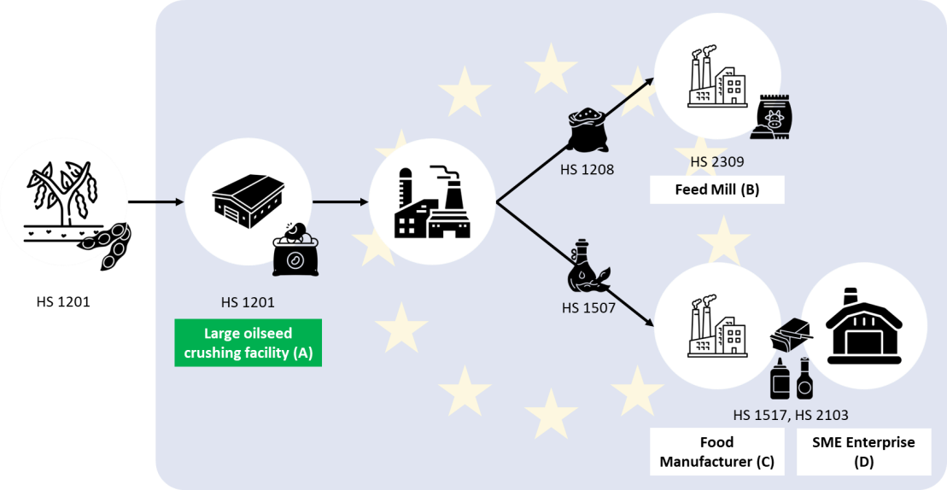

**Veliki obrat za drobljenje oljnih semen A** uvaža v EU sojo (HS 1201) v razsutem stanju iz tretje države. Obrat za drobljenje oljnih semen A je ***gospodarski subjekt višje v dobavni verigi, ki ni MSP*** in prvič daje sojo na trg Unije, zato mora zanjo izvajati potrebno skrbnost ter zagotoviti, da ne povzroča krčenja gozdov in je skladna z uredbo (prvi odstavek 4. člena). Preden da sojo na trg Unije, mora prek informacijskega sistema predložiti izjavo o potrebni skrbnosti (besedilni polji 1 in 4, drugi odstavek 4. člena, Pogosta vprašanja 3.1). Če se soja uvaža v več serijah/pošiljkah z istih geolokacij, so lahko te zajete v eni sami izjavi o potrebni skrbnosti, ki velja do enega leta, če je opravljena potrebna skrbnost za vse zadevne proizvode, namenjene na trg (besedilno polje 3).

Obrat za drobljenje oljnih semen A predeluje sojo (HS 1201) v moko in zdrob iz soje (HS 1208) ter sojino olje (HS 1507), ki so vsi zadevni proizvodi iz EUDR (priloga I). **Obrat za drobljenje oljnih semen A** predeluje en zadevni proizvod v drugega in je zato ***gospodarski subjekt nižje v dobavni verigi, ki ni MSP*** (Pogosta vprašanja 3.1). Za moko in zdrob iz soje ter sojino olje mora posredovati izjavo o potrebni skrbnosti prek informacijskega sistema (Pogosta vprašanja 2.2), ker pa so moka in zdrob iz soje ter sojino olje predelani iz soje, za katero je bila opravljena potrebna skrbnost, se lahko obrat za drobljenje oljnih semen A sklicuje na že posredovane izjave o potrebni skrbnosti z navajanjem njihovih referenčnih številk (deveti odstavek 4. člena). Če obrat za drobljenje oljnih semen A pri predelavi moke in zdroba iz soje ter sojinega olja uporabi sojo, ki še ni bila predmet ravnanja s potrebno skrbnostjo, mora za te zadevne proizvode, ki jih prvič daje na trg Unije, izvesti potrebno skrbnost (Pogosta vprašanja 3.4, 3.5) in v izjavo o potrebni skrbnosti, predloženo prek informacijskega sistema, vključiti geolokacije teh proizvodov (Pogosta vprašanja 3.1).

**Obrat za drobljenje oljnih semen A** prodaja moko in zdrob iz soje (HS 1208) v **obrat za proizvodnjo krme B**, ki moko in zdrob iz soje zmeša skupaj z drugimi sestavinami, kot so žita in minerali, in proizvede

krmne mešanice (HS 2309) za živino. Za obrat za proizvodnjo krme B **ne veljajo obveznosti iz EUDR v zvezi s tem proizvodom** (Pogosta vprašanja 2.1), ker krmne mešanice niso zadevni proizvod iz EUDR (priloga I).

**Obrat za drobljenje oljnih semen A** prodaja sojino olje (HS 1507) **proizvajalcu živil C, ki ni MSP**, in **podjetju D, ki je MSP,** ki olje rafinirata in nato proizvajata različne proizvode, kot so margarine ali omake, ki niso vključeni v prilogi I EUDR. **Proizvajalec C in podjetje D** ne dajeta zadevnega proizvoda na trg Unije ali omogočata njegove dostopnosti in zato **nista gospodarska subjekta ali trgovca, za katera bi veljale obveznosti iz EUDR glede tega proizvoda** (Pogosta vprašanja 2.1).

SKLADNOST Z EUDR

# Priloga 1

**Preglednica 2: Pregled zadevnih primarnih proizvodov, uporabljenih v scenarijih, za ponazoritev različnih kombinacij glede na vrsto podjetja (gospodarski subjekt/trgovec), položaj v dobavni verigi (na začetku/koncu dobavne verige) in velikost (podjetja, ki niso MSP/so MSP). Pravila, omenjena v scenarijih, sicer veljajo za scenarije za specifične dobavne verige in posamezne proizvode, vendar se na splošno uporabljajo za vse proizvode.**

|  |  |  |  |  |  |  |  |  |  |  |  |  |
| --- | --- | --- | --- | --- | --- | --- | --- | --- | --- | --- | --- | --- |
| **Vrsta podjetja** | **Govedo** | **Govedo** | **Kakav** | **Kava** | **Oljna palma** | **Guma** | **Soja** | **Les** | **Les** | **Les – papir** | **Les – papir** | |
|  | Scenarij  4 | Scenarij  5 | Scenarij  10 | Scenarij  9 | Scenarij  7 | Scenarij  8 | Scenarij  11 | Scenarij  1 | Scenarij  2 | Scenarij  3 | Scenarij  6 |  |
| **Gospodarski subjekt, ki daje na trg prvi/izvaža (brez potrebne skrbnosti višje v dobavni verigi)** |  |  |  |  |  |  |  |  |  |  |  |  |
| **a) Gospodarski subjekt (ki ni MSP),** ki uvaža iz tretje države |  |  |  | x | x | x | x |  |  |  |  |  |
| **b) Gospodarski subjekt (MSP),** ki uvaža iz tretje države |  |  | x |  |  |  |  |  |  |  | x |  |
| **c) Gospodarski subjekt (ki ni MSP),** ki prvi daje na trg domače proizvode |  |  |  |  |  |  |  |  |  | x |  |  |
| **d) Gospodarski subjekt (MSP),** kiprvi daje na trg domače proizvode | x | x |  |  |  |  |  | x |  |  |  |  |
| **e) Gospodarski subjekt (ki ni MSP),** ki izvaža domače proizvode |  | x |  |  |  |  |  | x |  |  |  |  |
| **f) Gospodarski subjekt (MSP),** ki izvaža domače proizvode |  | x |  |  |  |  |  |  |  |  |  |  |
| **Gospodarski subjekt nižje v dobavni verigi, ki daje na trg/izvaža (potrebna skrbnost višje v dobavni verigi)** |  |  |  |  |  |  |  |  |  |  |  |  |
| **a) Gospodarski subjekt (ki ni MSP),** ki daje na trg proizvode | x |  | x |  | x |  |  | x | x | x |  |  |
| **b) Gospodarski subjekt (ki ni MSP),** ki izvaža proizvode |  |  |  |  |  |  |  | x |  |  |  |  |

SKLADNOST Z EUDR

|  |  |  |  |  |  |  |  |  |  |  |  |  |
| --- | --- | --- | --- | --- | --- | --- | --- | --- | --- | --- | --- | --- |
| **Vrsta podjetja** | **Govedo** | **Govedo** | **Kakav** | **Kava** | **Oljna palma** | **Guma** | **Soja** | **Les** | **Les** | **Les – papir** | **Les – papir** | |
| **c) Gospodarski subjekt (MSP), ki** daje na trg proizvode |  |  | x |  |  |  |  |  | x | x | x |  |
| **d) Gospodarski subjekt (MSP),** kiizvaža proizvode |  |  | x |  |  |  |  |  |  |  |  |  |
| **Trgovec, ki omogoča dostopnost** |  |  |  |  |  |  |  |  |  |  |  |  |
| **a) Veliki trgovci,** ki omogočajo  dostopnost proizvodov | x |  | x | x |  | x |  | x |  | x | x |  |
| **b) Trgovci, ki so MSP in** omogočajo dostopnost proizvodov |  |  |  | x |  | x |  |  |  | x |  |  |
| **Drugi akterji ali dejavniki**  **v dobavni verigi** |  |  |  |  |  |  |  |  |  |  |  |  |
| **Pooblaščeni zastopnik** |  |  |  |  |  |  |  | x |  |  |  |  |
| **Govedo, pitano z zadevnim**  **proizvodom** |  | x |  |  |  |  |  |  |  |  |  |  |
| **Potrebna skrbnost za več**  **pošiljk/serij** |  | x |  | x |  | x | x |  |  | x | x |  |

**Stik z EU**

**Osebno**

Po vsej Evropski uniji je več sto centrov Europe Direct. Naslov centra, ki vam je najbliže, najdete na spletu ([european-](https://european-union.europa.eu/contact-eu/meet-us_en) [union.europa.eu/contact-eu/meet-us_en](https://european-union.europa.eu/contact-eu/meet-us_en)).

**Po telefonu ali v pisni obliki**

Europe Direct je služba, ki odgovarja na vprašanja o Evropski uniji. Stik s to službo lahko vzpostavite tako, da:

* pokličete na brezplačno telefonsko številko: 00 800 6 7 8 9 10 11 (nekateri operaterji te klice zaračunavajo);
* pokličete na plačljivo številko: +32 22 999 696;
* izpolnite obrazec na povezavi: [european-union.europa.eu/contact-eu/write-us_en.](https://european-union.europa.eu/contact-eu/write-us_en)

**Informacije o Evropski uniji**

**Na spletu**

Informacije o Evropski uniji so dostopne v vseh uradnih jezikih EU na spletni strani Europa ([european-union.europa.eu](https://european-union.europa.eu/)).

**Publikacije EU**

Publikacije EU lahko berete ali naročite na [op.europa.eu/en/publications.](https://op.europa.eu/en/publications) Več izvodov brezplačnih publikacij lahko dobite, če vzpostavite stik s centrom Europe Direct ali vašim lokalnim dokumentacijskim centrom ([european-union.europa.eu/contact-](https://european-union.europa.eu/contact-eu/meet-us_en) [eu/meet-us_en](https://european-union.europa.eu/contact-eu/meet-us_en)).

**Pravo EU in s tem povezani dokumenti**

Za dostop do pravnih informacij EU, vključno z vso zakonodajo EU od leta 1951 naprej v vseh uradnih jezikovnih različicah, obiščite EUR-Lex ([eur-lex.europa.eu](https://eur-lex.europa.eu/)).

**Odprti podatki EU**

Na portalu [data.europa.eu](https://data.europa.eu/) lahko dostopate do odprtih podatkovnih zbirk institucij, organov in agencij EU. Podatke je mogoče brezplačno prenesti in ponovno uporabiti za komercialne in nekomercialne namene. Portal omogoča tudi dostop do številnih podatkovnih zbirk iz evropskih držav.



Urad za publikacije

Evropske unije